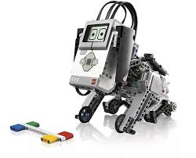
機器人社團招生中
- 社團成立目的
1.【動手操作】學習實作能力，建立孩子對科學、原理之基礎概念。
2.【創意思考】主題任務式教學，提升孩子空間、邏輯創意的設計力。
3.【團隊合作】分組競賽，增強同儕互動及合作之觀念。
- 課程介紹
採用樂高機器人作為教材，透過主題式教學法，讓每位孩子學習組裝一個不同的自動化機械或是執行特定功能的機器人，內容包含機械結構的組裝、電腦程式的編撰與感應器的應用，讓孩子「做中做、做中學、學中覺」，啟發孩子的科學腦與創造力。
- 課程班別
班別 | 樂高機器人
上課日期 | 9/12 9/19 10/3 10/17 10/31 11/14 11/21 12/12 12/26 1/9 共十次 週三12：40-4：00
上課地點 | 文昌樓3樓電腦教室
參加資格 | 本校三-四年級學生，或者已接觸過樂高EV3的低年級學生
師資 | 張學望主任、蘇俊郎主任、李凱名組長、鄭佳韻主任
招收名額 | 15人

- 報名時間9/3〈一〉~9/7〈五〉早上8：00-12：00
輔導室鄭佳韻主任06-5722145*218 (請孩子攜帶報名回條)
- 課程費用：2500 元〈含教材費+樂高EV3使用及耗損費〉
(9/7學校首頁公布錄取名單確定錄取後再繳費。)
- 注意事項
由於上課時間是週三下午，下課後統一在及人堂前放學，請家長務必聯絡好接送孩子的家長或安親班，謝謝配合！
____________________________________________________________________
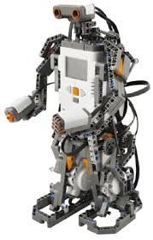
麻豆國小機器人社團報名回條
班級：_______年________班 姓名____________________
家長簽名______________ 家長聯絡手機_____________________
接送者姓名〈或哪個安親班〉________________聯絡電話____________

